**ОПИСАНИЕ МЕСТОПОЛОЖЕНИЯ ГРАНИЦ**

**д. Верхние Малюганы, Просницкое сельское поселение, Кирово-Чепецкий район, Кировская область**

(наименование объекта, местоположение границ которого описано (далее - объект))

**Раздел 1**

|  |  |  |
| --- | --- | --- |
| **Сведения об объекте** | | |
| **№ п/п** | **Характеристики объекта** | **Описание характеристик** |
| **1** | **2** | **3** |
| 1. | Местоположение объекта | Кировская область, район Кирово- Чепецкий, сельское поселение Просницкое |
| 2. | Площадь объекта +/- величина  погрешности определения площади (Р +/- Дельта Р) | 175222 +/- 7325 м² |
| 3. | Иные характеристики объекта | - |
|  | | |

**Раздел 2**

|  |  |  |  |  |  |
| --- | --- | --- | --- | --- | --- |
| **Сведения о местоположении границ объекта** | | | | | |
| 1. Система координат МСК-43, зона 2 | | | | | |
| 2. Сведения о характерных точках границ объекта | | | | | |
| **Обозначение характерных точек границ** | **Координаты, м** | | **Метод определения координат характерной точки** | **Средняя квадратическая погрешность положения характерной точки (Мt), м** | **Описание обозначения точки на местности (при наличии)** |
| **X** | **Y** |
| **1** | **2** | **3** | **4** | **5** | **6** |
| 1 | 569393.20 | 2230181.62 | Аналитический  метод | 5 | - |
| 2 | 569428.91 | 2230117.26 | Аналитический  метод | 5 | - |
| 3 | 569430.41 | 2230094.90 | Аналитический  метод | 5 | - |
| 4 | 569436.72 | 2230072.61 | Аналитический метод | 5 | - |
| 5 | 569454.52 | 2230033.29 | Аналитический метод | 5 | - |
| 6 | 569464.13 | 2230014.21 | Аналитический метод | 5 | - |
| 7 | 569535.69 | 2230048.10 | Аналитический метод | 5 | - |
| 8 | 569610.48 | 2229954.81 | Аналитический метод | 5 | - |
| 9 | 569615.10 | 2229920.08 | Аналитический метод | 5 | - |
| 10 | 569591.94 | 2229891.60 | Аналитический метод | 5 | - |
| 11 | 569587.32 | 2229863.13 | Аналитический метод | 5 | - |
| 12 | 569638.96 | 2229795.56 | Аналитический  метод | 5 | - |
| 13 | 569663.25 | 2229818.01 | Аналитический  метод | 5 | - |
| 14 | 569685.92 | 2229796.78 | Аналитический  метод | 5 | - |
| 15 | 569707.83 | 2229771.89 | Аналитический  метод | 5 | - |
| 16 | 569740.92 | 2229725.48 | Аналитический  метод | 5 | - |
| 17 | 569758.90 | 2229694.18 | Аналитический  метод | 5 | - |
| 18 | 569795.68 | 2229664.55 | Аналитический  метод | 5 | - |
| 19 | 569861.86 | 2229713.34 | Аналитический  метод | 5 | - |
| 20 | 569910.06 | 2229655.01 | Аналитический  метод | 5 | - |
| 21 | 569933.42 | 2229628.44 | Аналитический  метод | 5 | - |
| 22 | 569955.21 | 2229602.49 | Аналитический метод | 5 | - |
|  | | | | | |
| 2. Сведения о характерных точках границ объекта | | | | | |

|  |  |  |  |  |  |
| --- | --- | --- | --- | --- | --- |
| **Обозначение характерных точек границ** | **Координаты, м** | | **Метод определения координат характерной точки** | **Средняя квадратическая погрешность положения характерной точки (Мt), м** | **Описание обозначения точки на местности (при наличии)** |
| **X** | **Y** |
| **1** | **2** | **3** | **4** | **5** | **6** |
| 23 | 569980.80 | 2229572.87 | Аналитический метод | 5 | - |
| 24 | 570015.40 | 2229529.96 | Аналитический метод | 5 | - |
| 25 | 570020.27 | 2229522.33 | Аналитический метод | 5 | - |
| 26 | 570037.38 | 2229506.61 | Аналитический метод | 5 | - |
| 27 | 570056.67 | 2229488.13 | Аналитический метод | 5 | - |
| 28 | 570068.42 | 2229480.80 | Аналитический метод | 5 | - |
| 29 | 570099.14 | 2229510.11 | Аналитический метод | 5 | - |
| 30 | 570142.53 | 2229553.40 | Аналитический метод | 5 | - |
| 31 | 570153.39 | 2229563.63 | Аналитический метод | 5 | - |
| 32 | 570170.00 | 2229580.58 | Аналитический метод | 5 | - |
| 33 | 570233.19 | 2229643.56 | Аналитический метод | 5 | - |
| 34 | 570185.49 | 2229690.51 | Аналитический  метод | 5 | - |
| 35 | 570161.88 | 2229714.03 | Аналитический  метод | 5 | - |
| 36 | 570141.03 | 2229733.80 | Аналитический  метод | 5 | - |
| 37 | 570136.28 | 2229743.42 | Аналитический  метод | 5 | - |
| 38 | 570125.73 | 2229752.43 | Аналитический  метод | 5 | - |
| 39 | 570109.80 | 2229755.63 | Аналитический  метод | 5 | - |
| 40 | 570056.18 | 2229806.70 | Аналитический  метод | 5 | - |
| 41 | 570036.63 | 2229788.24 | Аналитический  метод | 5 | - |
| 42 | 570021.21 | 2229774.03 | Аналитический  метод | 5 | - |
| 43 | 570016.28 | 2229777.39 | Аналитический  метод | 5 | - |
| 44 | 569998.79 | 2229778.23 | Аналитический  метод | 5 | - |
| 45 | 569990.99 | 2229774.57 | Аналитический  метод | 5 | - |
| 46 | 569981.99 | 2229784.04 | Аналитический  метод | 5 | - |
| 47 | 569970.51 | 2229778.61 | Аналитический  метод | 5 | - |
|  | | | | | |
| 2. Сведения о характерных точках границ объекта | | | | | |

|  |  |  |  |  |  |
| --- | --- | --- | --- | --- | --- |
| **Обозначение характерных точек границ** | **Координаты, м** | | **Метод определения координат характерной точки** | **Средняя квадратическая погрешность положения характерной точки (Мt), м** | **Описание обозначения точки на местности (при наличии)** |
| **X** | **Y** |
| **1** | **2** | **3** | **4** | **5** | **6** |
| 48 | 569963.33 | 2229788.69 | Аналитический метод | 5 | - |
| 49 | 570032.51 | 2229853.80 | Аналитический  метод | 5 | - |
| 50 | 570023.08 | 2229862.13 | Аналитический  метод | 5 | - |
| 51 | 569943.98 | 2229901.98 | Аналитический  метод | 5 | - |
| 52 | 569907.82 | 2229917.18 | Аналитический  метод | 5 | - |
| 53 | 569874.03 | 2229944.33 | Аналитический  метод | 5 | - |
| 54 | 569870.14 | 2229940.52 | Аналитический метод | 5 | - |
| 55 | 569842.47 | 2229961.71 | Аналитический метод | 5 | - |
| 56 | 569816.91 | 2229979.08 | Аналитический метод | 5 | - |
| 57 | 569783.38 | 2229997.34 | Аналитический метод | 5 | - |
| 58 | 569774.32 | 2229999.32 | Аналитический метод | 5 | - |
| 59 | 569763.71 | 2229991.16 | Аналитический метод | 5 | - |
| 60 | 569731.55 | 2230021.77 | Аналитический метод | 5 | - |
| 61 | 569645.51 | 2230101.70 | Аналитический метод | 5 | - |
| 62 | 569614.61 | 2230099.18 | Аналитический метод | 5 | - |
| 63 | 569602.94 | 2230094.98 | Аналитический метод | 5 | - |
| 64 | 569541.81 | 2230059.70 | Аналитический метод | 5 | - |
| 65 | 569444.02 | 2230201.78 | Аналитический  метод | 5 | - |
| 66 | 569437.47 | 2230203.00 | Аналитический  метод | 5 | - |
| 1 | 569393.20 | 2230181.62 | Аналитический  метод | 5 | - |
| 3. Сведения о характерных точках части (частей) границы объекта | | | | | |
| **Обозначение характерных точек части границы** | **Координаты, м** | | **Метод определения координат характерной точки** | **Средняя квадратическая погрешность положения характерной точки (Мt), м** | **Описание обозначения точки на местности (при наличии)** |
| **X** | **Y** |
| **1** | **2** | **3** | **4** | **5** | **6** |
| - | - | - | - | - | - |
|  | | | | | |

**Раздел 3**

|  |  |  |  |  |  |  |  |
| --- | --- | --- | --- | --- | --- | --- | --- |
| **Сведения о местоположении измененных (уточненных) границ объекта** | | | | | | | |
| 1. Система координат - | | | | | | | |
| 2. Сведения о характерных точках границ объекта | | | | | | | |
| **Обозначение характерных точек границ** | **Существующие координаты, м** | | **Измененные (уточненные) координаты, м** | | **Метод определения координат характерной точки** | **Средняя квадратическая погрешность положения характерной точки (Мt), м** | **Описание обозначения точки на местности (при наличии)** |
| **X** | **Y** | **X** | **Y** |
| **1** | **2** | **3** | **4** | **5** | **6** | **7** | **8** |
| - | - | - | - | - | - | - |  |
| 3. Сведения о характерных точках части (частей) границы объекта | | | | | | | |
| **Обозначение характерных точек части границы** | **Существующие координаты, м** | | **Измененные (уточненные) координаты, м** | | **Метод определения координат характерной точки** | **Средняя квадратическая погрешность положения характерной точки (Мt), м** | **Описание обозначения точки на местности (при наличии)** |
| **X** | **Y** | **X** | **Y** |
| **1** | **2** | **3** | **4** | **5** | **6** | **7 8** | |
| - | - | - | - | - | - | - |  |
|  | | | | | | | |

**Раздел 4**

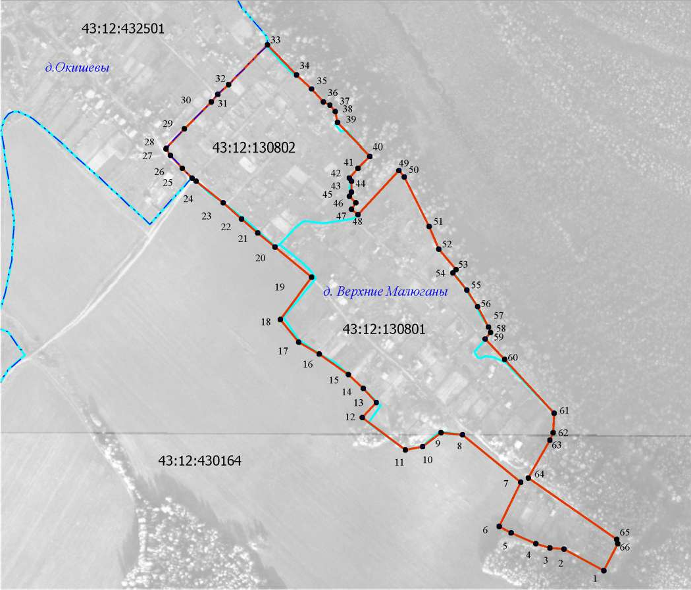

**План границ объекта**

Масштаб 1: 6500

Используемые условные знаки и обозначения:

вновь образованная часть границы зоны, сведения о которой достаточны для определения её местоположения; граница смежного населенного пункта;

граница кадастрового квартала;

1 обозначение характерной точки границы, сведения о которой позволяют однозначно определить ее местоположение на местности;

Подпись Дата "_05 " 07 2023_г.

**ТЕКСТОВОЕ ОПИСАНИЕ**

**местоположения границ населенных пунктов, территориальных зон**

|  |  |  |
| --- | --- | --- |
| **Прохождение границы** | | **Описание прохождения границы** |
| **от точки** | **до точки** |
| **1** | **2** | **3** |
| - | - | - |
|  | | |